
ĐẢNG ỦY PHƯỜNG ĐẰNG LÂM
CHI BỘ TRƯỜNG TIỂU HỌC ĐẰNG LÂM
----------

BÀI DỰ THI
MÔ HÌNH DÂN VẬN KHÉO

Tên mô hình: Cổng trường “ An toàn – Văn minh”
Đơn vị: Trường Tiểu học Đằng Lâm
Địa chỉ: Số 198 Trung Lực, Đằng Lâm, Hải An, Hải Phòng

Hải An, tháng 8 năm 2023
Công tác dân vận là một bộ phận quan trọng trong công tác xây dựng Đảng. Lúc sinh thời Chủ tịch Hồ Chí Minh đã từng viết: “Dân vận là vận động tất cả lực lượng của mỗi người dân, không để sót một người nào, góp thành lực lượng toàn dân để thực hành những công việc nên làm, những công việc mà đoàn thể và Chính phủ đã giao cho”. Chính vì thế, tập thể cán bộ, giáo viên, nhân viên trường Tiểu học Đằng Lâm luôn nêu cao tinh thần, vận động viên chức, người lao động trong đơn vị và nhân dân thực hiện tốt mô hình “Cổng trường An toàn - Văn minh”.
Trước đây, tình trạng nhiều phụ huynh đưa đón con đi học dừng, đỗ xe ngay dưới lòng đường, trước cổng trường, đi ngược chiều, lấn chiếm lòng đường, vỉa hè, gây ách tắc cục bộ; mua đồ ăn sáng cho con ngay tại các quán vỉa hè, gây mất mỹ quan đô thị, đặc biệt không đảm bảo an toàn phòng, chống dịch COVID-19,...vào những đợt dịch diễn ra phổ biến.
Không những vậy, trường Tiểu hoc Đằng Lâm nằm trên trục đường chính, nơi giao cắt các ngã tư, ngã ba…nên tiềm ẩn nhiều nguy cơ mất an toàn giao thông. Trước tình trạng đó, nhà trường đã triển khai mô hình điểm “Cổng trường An toàn - Văn minh”. Mô hình nhằm mục đích chính là giáo dục ý thức chấp hành Luật Giao thông đường bộ cho cán bộ, giáo viên, nhân viên, đồng thời cho phụ huynh và các em học sinh, đảm bảo an toàn giao thông tại cổng trường.
Để mô hình đạt hiệu quả, ngay từ đầu mỗi năm học, nhà trường thành lập đội xung kích, đội măng non, đội cờ đỏ để phối hợp làm nhiệm vụ, giữ gìn trật tự ATGT khu vực cổng trường; xây dựng kế hoạch hoạt động của đội thanh niên xung kích ATGT; tích cực tuyên truyền, giáo dục về Luật Giao thông đường bộ đến giáo viên, học sinh; phối hợp với gia đình, chính quyền và Đoàn Thanh niên trường và lực lượng công an... tăng cường trực cổng trường vào đầu giờ sáng và cuối buổi chiều, quản lý, nhắc nhở và xử lý kịp thời những trường hợp cố tình vi phạm. Mặt khác, để duy trì hiệu quả hoạt động của đội thanh niên xung kích ATGT. Các học sinh trong đội xung kích đã đều đặn luân phiên nhau hàng ngày để phân luồng, hướng dẫn các em học sinh đi theo hàng; hướng dẫn và nhắc nhở phụ huynh đứng đón con đúng nơi quy định.
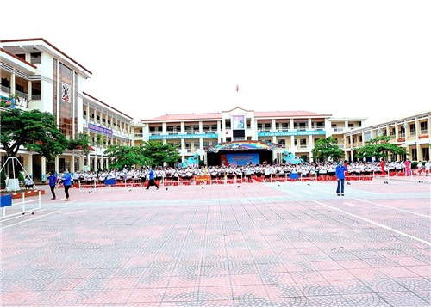

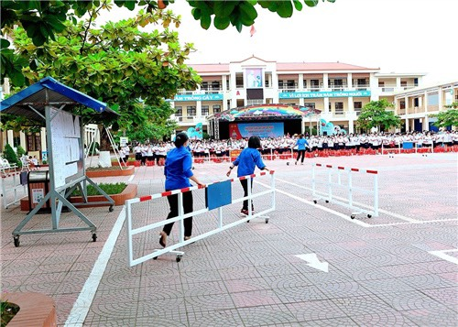

Nhà trường lấy ban hoạt động ngoài giờ làm nòng cốt trực tiếp chỉ đạo, điều hành hoạt động của toàn Đội. Vào những tuần học, thông qua các buổi chào cờ, hoạt động ngoại khóa, các tiết học giáo dục kỹ năng sống lồng ghép tuyên truyền cho học sinh chấp hành nghiêm túc Luật Giao thông đường bộ.
Với mô hình “Cổng trường An toàn - Văn minh” của trường Tiểu học Đằng Lâm đã hoạt động có hiệu quả, từng bước được nâng cao nhận thức về chấp hành an toàn giao thông cho học sinh của nhà trường. Đội thanh niên xung kích an toàn giao thông trường và đoàn thanh niên nhà trường là lực lượng nòng cốt, là những hạt nhân tích cực trong việc thực hiện tốt an toàn giao thông. Ngoài việc học tập, các thành viên trong đội còn có một nhiệm vụ quan trọng đó là giữ gìn trật tự an toàn giao thông khu vực trước cổng trường, hướng dẫn cho các học sinh di chuyển theo hàng lối, không tụ tập, đùa nghịch nơi cổng trường.
Trong mấy năm qua, nhờ việc triển khai mô hình đã giúp hiện tượng ùn tắc, lộn xộn diễn ra trước cổng trường không còn. Mô hình đã tác động vào ý thức của 3 đối tượng đó là nhà trường, phụ huynh và học sinh khi tham gia, chấp hành luật lệ giao thông. Bên cạnh đó, nhà trường đã phối hợp với các tổ chức, công an địa phương để tuyên truyền về Luật lệ ATGT cho học sinh; tổ chức nhiều hình thức thông qua hình thức sân khấu hóa, các hoạt động ngoại khóa để giúp các em nắm vững luật lệ giao thông, trang bị cho mình nhiều kiến thức bổ ích khi tham gia giao thông.
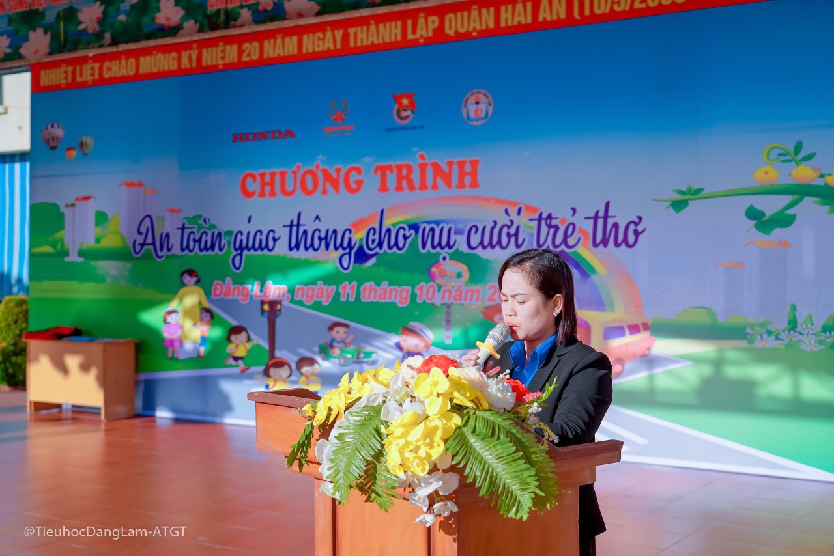
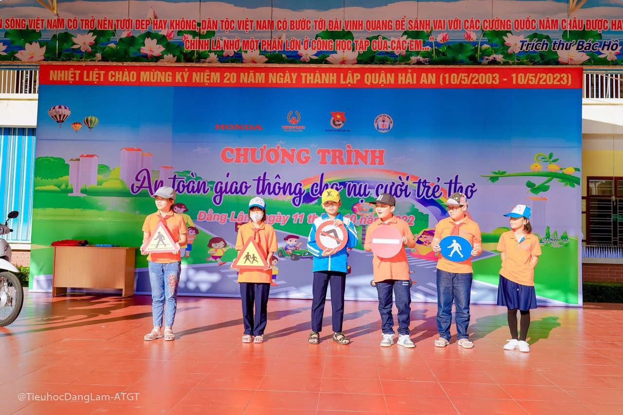

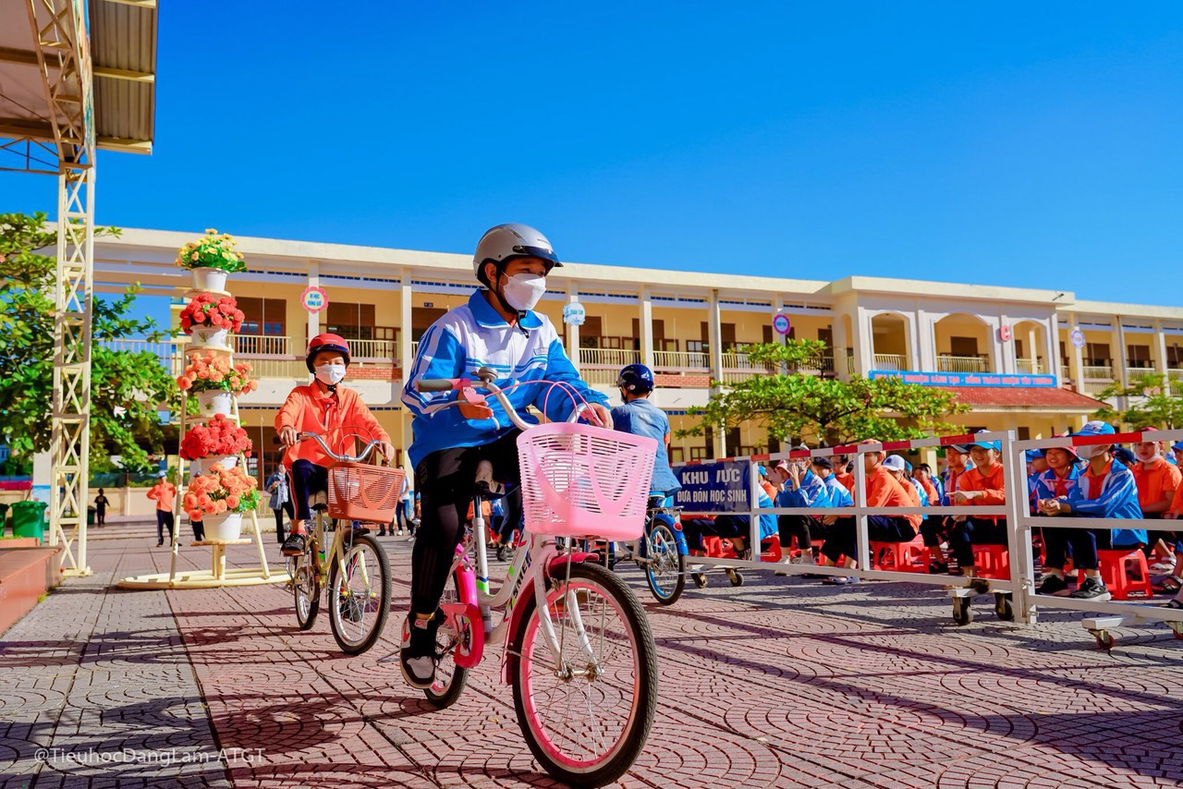

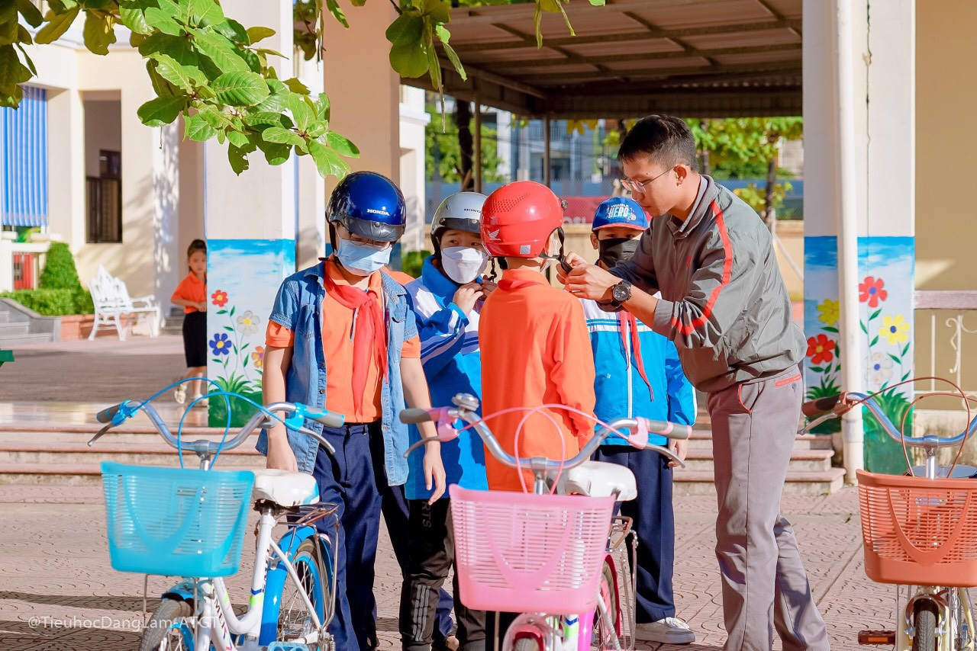

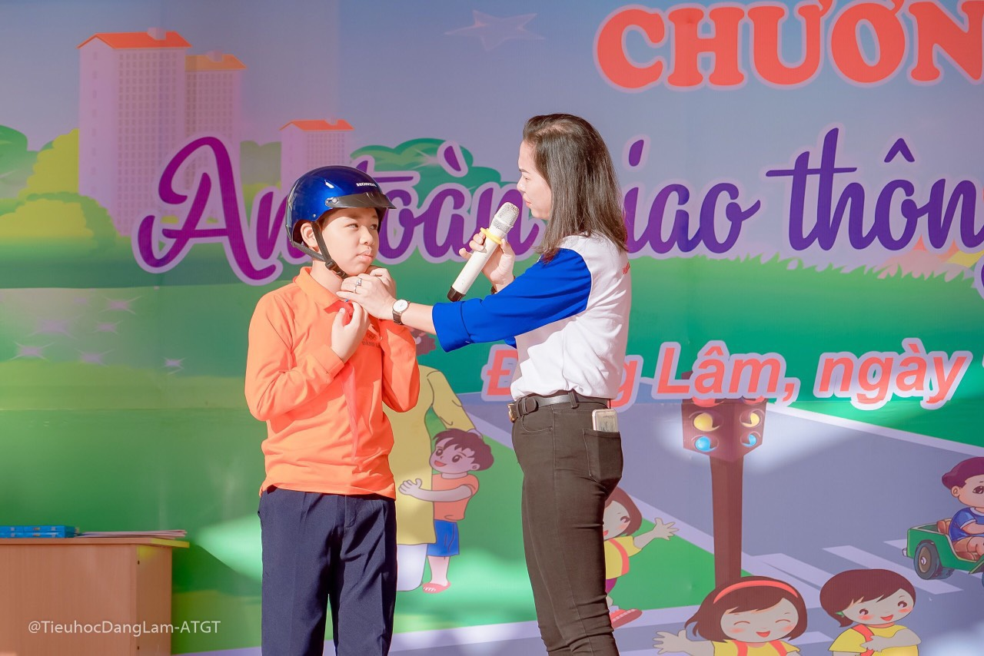
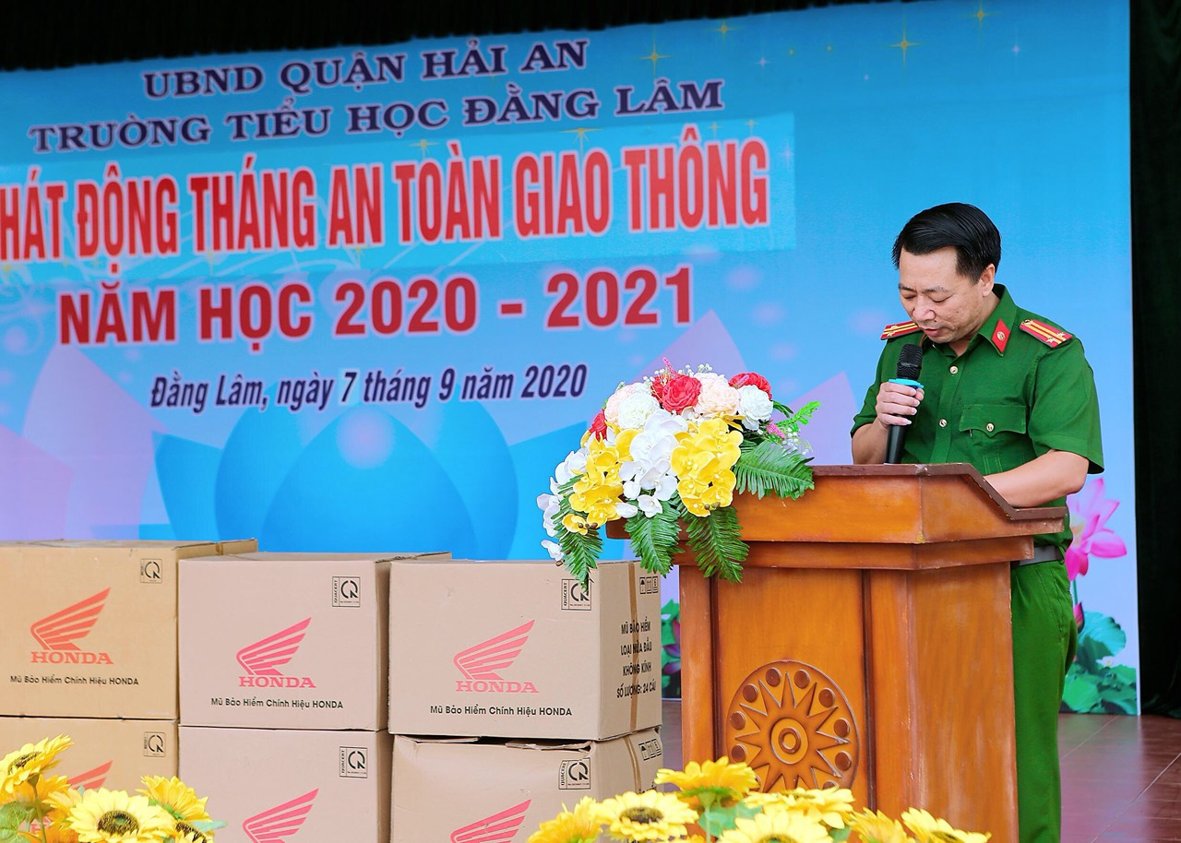

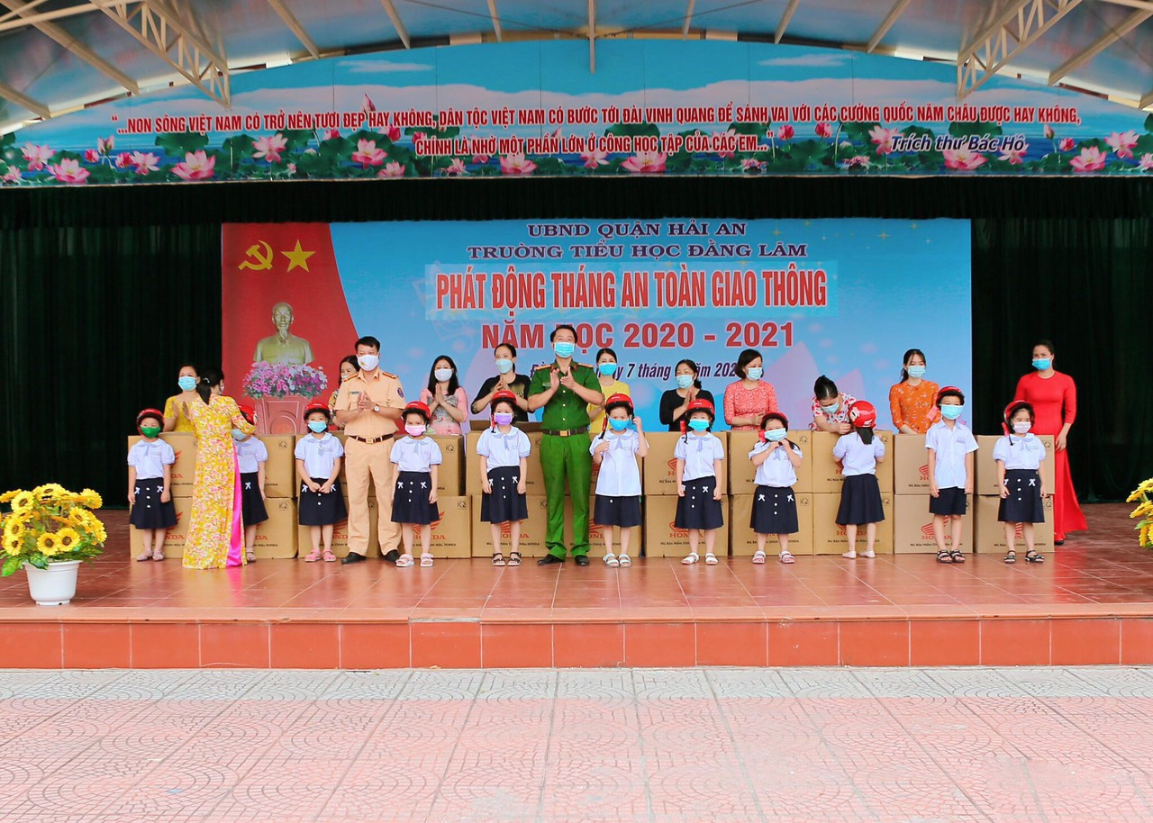
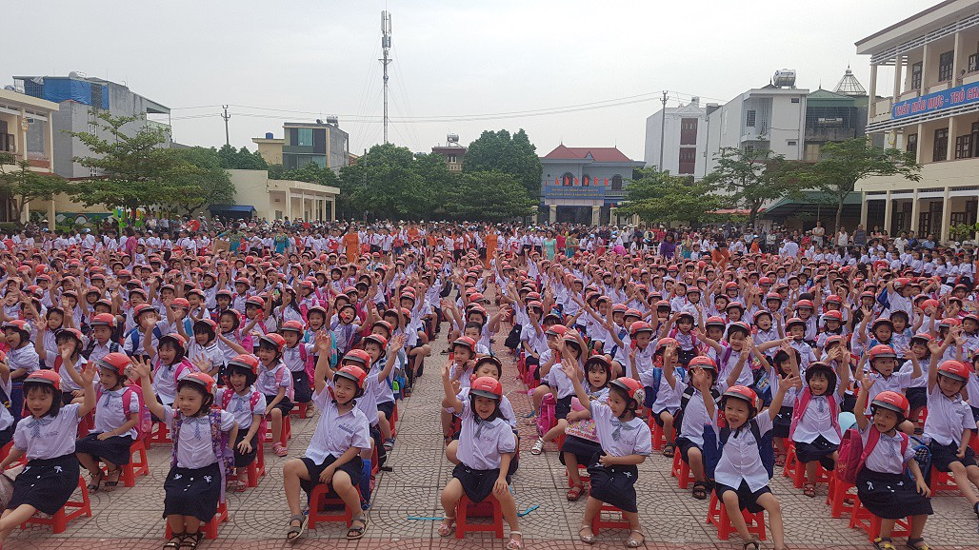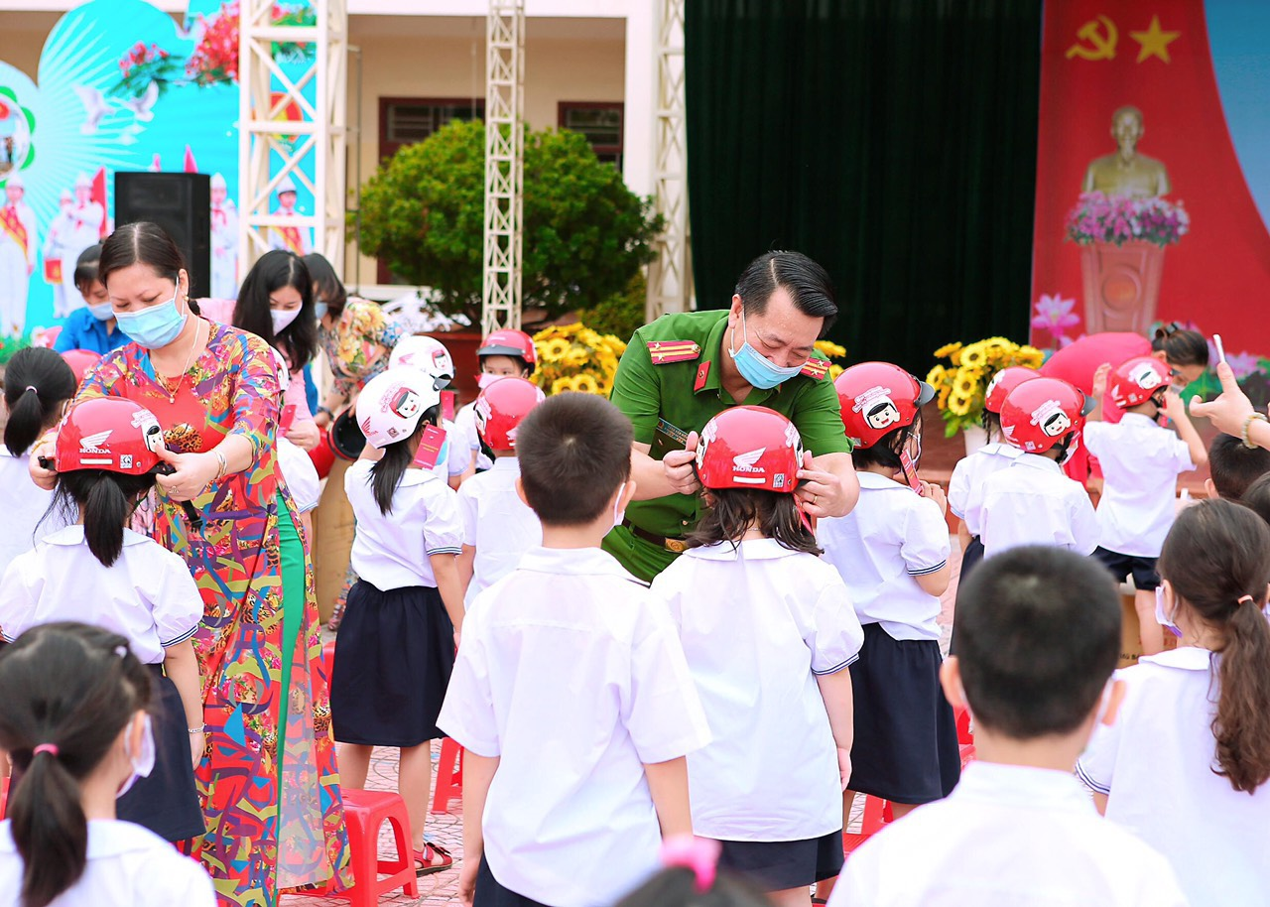

Đến nay khu vực cổng trường Tiểu học Đằng Lâm vào mỗi giờ cao điểm đã không còn tình trạng học sinh chen lấn, dàn hàng ngang, chờ nhau làm mất trật tự giao thông....hay cảnh tượng ùn tắc, đi sai làn đường của các bậc phụ huynh khi đưa đón con em đến trường. Để đạt được những kết quả trên, phải kể đến sự vào cuộc của chính quyền địa phương và Ban giám hiệu nhà trường, đồng thời là sự đồng lòng và phối hợp từ các bậc phụ huynh, các em học sinh.

Hiệu quả của mô hình “Cổng trường An toàn - Văn minh” đã góp phần nâng cao ý thức, văn hóa giao thông trong học sinh và cộng đồng dân cư, do vậy mô hình này rất cần được phát huy tích cực trong thời gian tới. Đồng thời, thành công của mô hình này cũng chính là thành công của nhà trường trong việc thực hiện tốt “Dân vận khéo” đối với công tác giáo dục ý thức chấp hành Luật Giao thông đường bộ cho cán bộ, giáo viên, nhân viên, phụ huynh và các em học sinh, đảm bảo an toàn giao thông tại cổng trường. Mong rằng tập thể nhà trường đã, đang và sẽ tiếp tục được nhân rộng trong phong trào thi đua “Dân vận khéo” của trường Tiểu học Đằng Lâm nói riêng và phong trào thi đua “Dân vận khéo” của quận Hải An nói chung.

